吉林省通榆县第一中学2015-2016年下学期高二年级期中考试
物理试卷
一、选择题(本题共12小题，每小题4分，共48分．在每小题给出的四个选项中，第1-8题只有一项符合题目要求，第9-12题有多个选项符合要求，每小题给出的四个选项中，全部选对得4分，选对而选不全的得3分，有选错或者不选的得0分)
1．关于磁通量，下列说法中正确的是
A．磁通量不仅有大小，而且有方向，所以是矢量
B．磁通量越大，磁感应强度越大
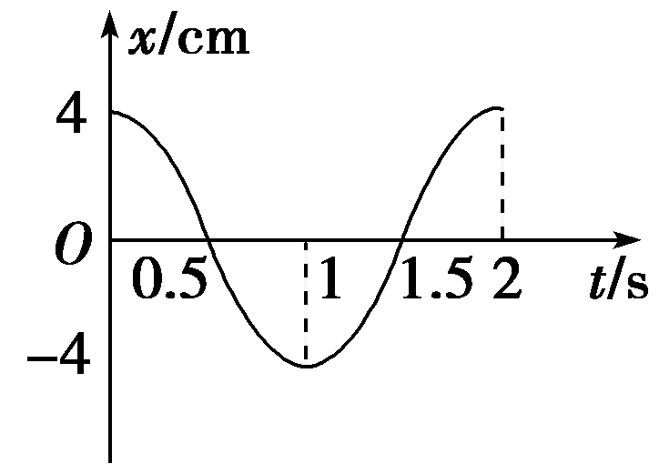
C．通过某一面的磁通量为零，该处磁感应强度不一定为零
D．磁通量就是磁感应强度
2．如图所示为弹簧振子的振动图象，关于振子的振动描述正确的是
A．振子沿如图的曲线运动
B．图象描述的是振子在任意时刻的位移
C．在0.5 s到1.5 s内振子先加速运动后减速运动
D．在1 s到2 s内振子先减速运动后加速运动
3．如选项图所示，A中线圈有一小缺口，B、D中匀强磁场区域足够大，C中通电导线位于水平放置
的闭合线圈某一直径的正上方．其中能产生感应电流的是
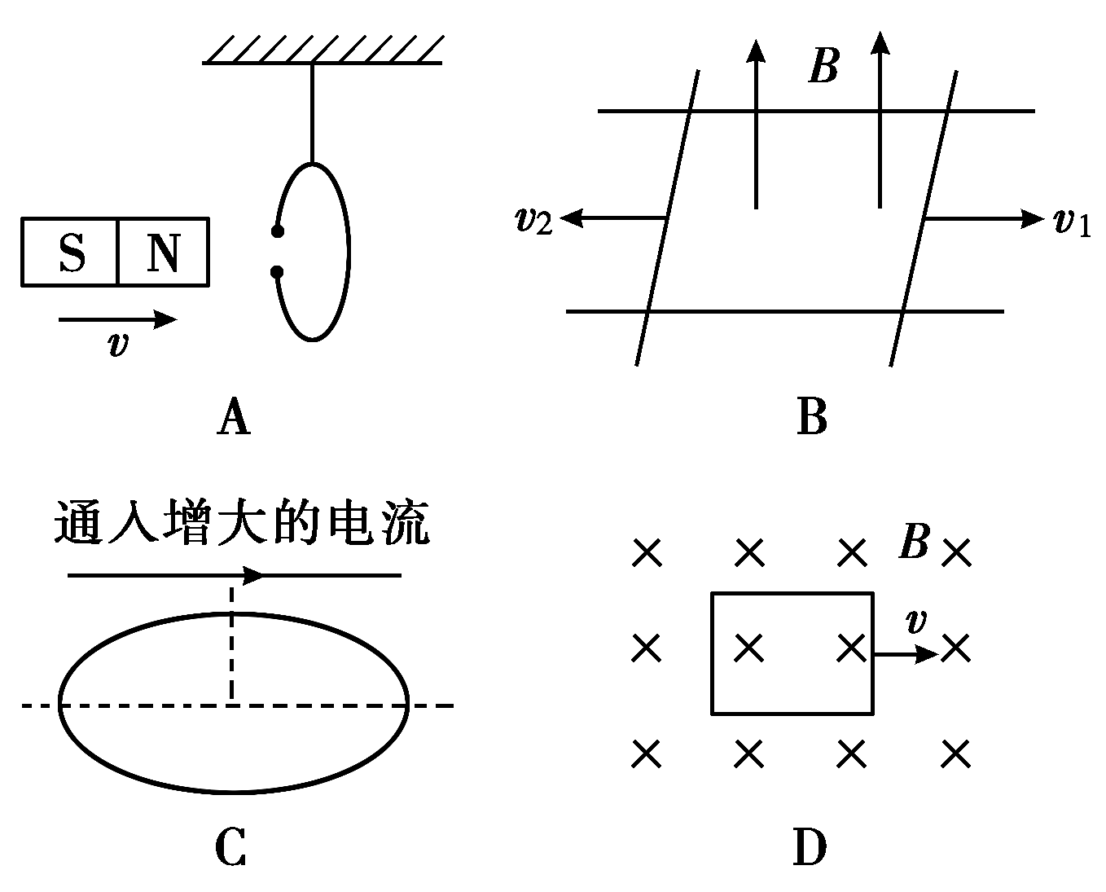
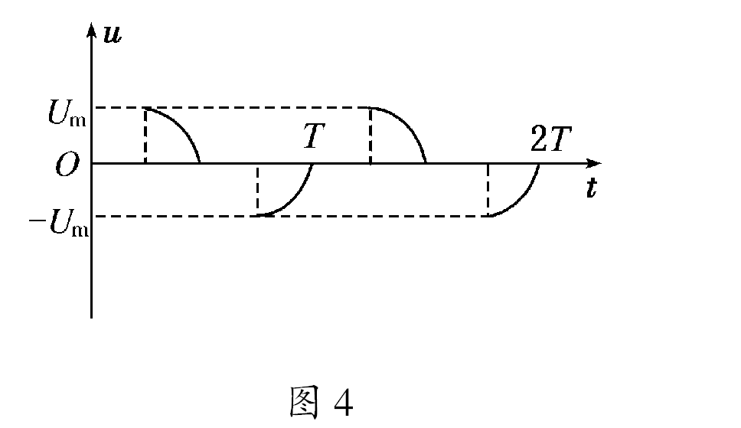
4．如图所示为一个经过双向可控硅电子元件调节后加在电灯上
的电压，即在正弦式电流的每一个周期中，前面的被截去，
从而改变了电灯上的电压．那么现在电灯上的电压为
A．U_{m} B. C. D.
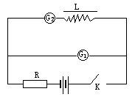
5．在图中，L为电阻很小的线圈，G₁和G₂为内阻可不计、零点
5题图

在表盘中央的电流计。当开关K处于闭合状态时，两表的指针皆
偏向右方。那么，当开关K断开时，将出现
A．G₁和G₂的指针都立即回到零点
B．G₁的指针立即回到零点，而G₂的指针缓慢地回到零点
C．G₁的指针缓慢地回到零点，而G₂的指针先立即偏向左方，
然后缓慢地回到零点
D．G₁的指针先立即偏向左方，然后缓慢地回到零点，而G₂
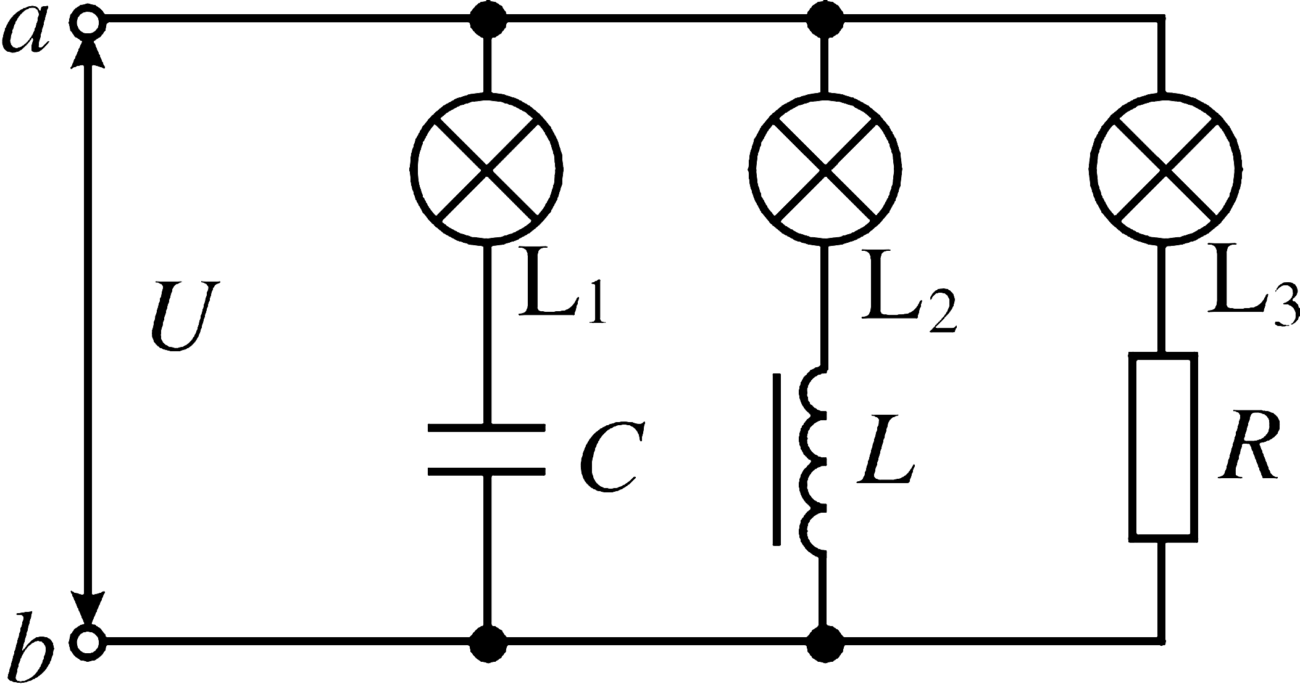
的指针缓慢地回到零点
6．如图所示，L₁、 L₂和L₃是相同型号的白炽灯，L₁与电容器C串联，L₂与
带铁芯的线圈L串联，L₃与一个定值电阻R串联．当a、b间接电压有效值
为U、频率为f的正弦式交流电源时，三只灯泡的亮度相同．现在a、b间
接另一正弦式交流电源，发现灯泡L₁变亮、L₂变暗、L₃亮度不变．由此可知，另一正弦式交流电
源可能是
A．电压有效值小于U，而频率大于f
B．电压有效值大于U，而频率大于f
C．电压有效值仍为U，而频率小于f
D．电压有效值仍为U，而频率大于f
7．如图所示，一质点做简谐运动，先后以相同的速度依次通过A、B两点，历时1 s，质点通过B点
后再经过1 s又第2次通过B点，在这2 s内质点通过的总路程为12 cm.则质点的振动周期和振幅
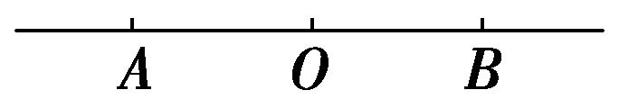
分别为
A．3 s,6 cm B．4 s,6 cm C．4 s,9 cm D．2 s,8 cm
8．紧靠在一起的线圈A与B如图所示，当给线圈A通以图乙所示的电流(规定由a进入b流出为电流
正方向)时，则线圈cd两端的电势差应为图中的
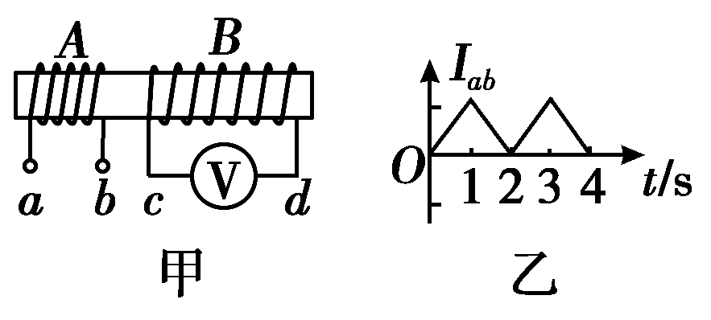
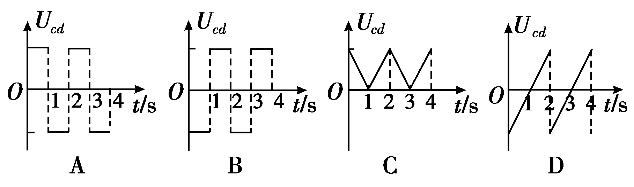
9．弹簧振子做简谐运动时，当振子经过同一位置时一定相同的物理量是
A．速度 B．加速度
C．动能 D．回复力
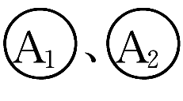
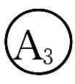
10．如图所示，一理想变压器原线圈接入一交流电源，副线圈电路中R₁、R₂、R₃和R₄均为固定电阻，

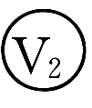
开关S是闭合的. 和 为理想电压表，读数分别为U₁和U₂； 和 为理想电

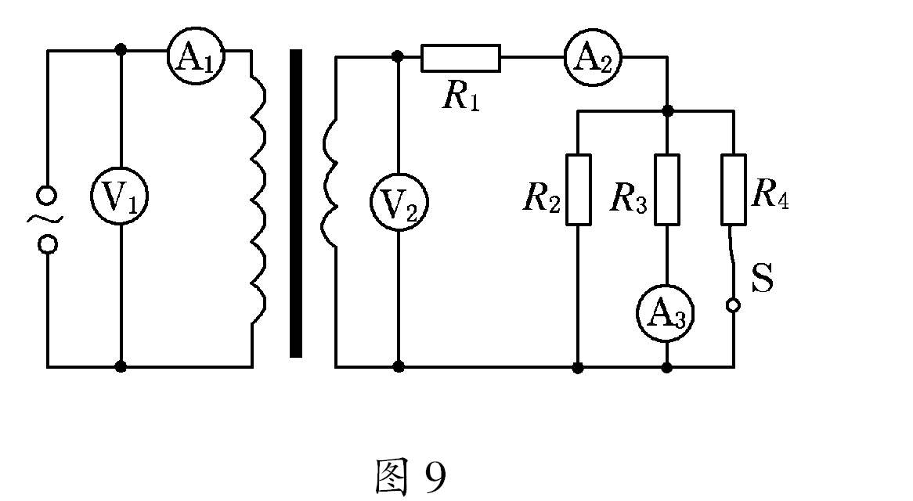
流表，读数分别为I₁、I₂和I₃，现断开S，U₁数值不变，下列推断中正确的是
A．U₂变小，I₃变小 B．U₂不变、I₃变大
C．I₁变小、I₂变小 D．I₁变大、I₂变大

11．如图所示，面积为S、匝数为N、电阻为r的线圈与阻值为R的
电阻构成闭合回路，理想交流电压表并联在电阻R的两端．线圈在磁感应强度为B的匀强磁场中
绕垂直于磁场的转动轴以角速度ω匀速转动．设线圈转动到图示位置的时刻t＝0.则
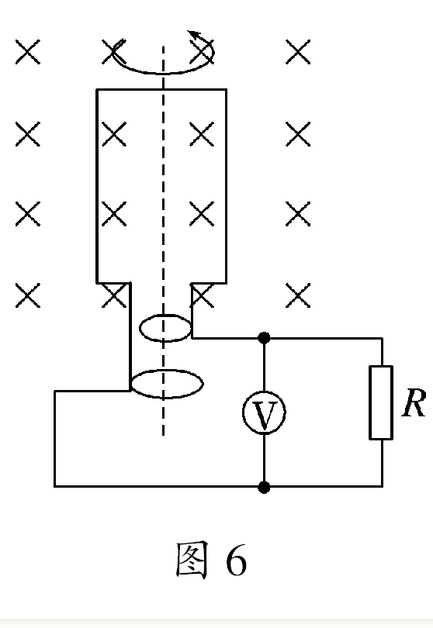
A． 1秒钟内流过电阻R的电流方向改变次
B．在t＝0时刻，线圈处于中性面，流过电阻R的电流为0，电压表的读数也为0
C．在电阻R的两端再并联一只电阻后，电压表的读数将减小
D．在电阻R的两端再并联一只电容较大的电容器后，电压表的读数不变
12．如图所示，在匀强磁场中放一电阻不计的平行金属轨道，轨道与轨道平面内
的圆形线圈P相连，要使在同一平面内所包围的小闭合线圈Q内产生顺时针
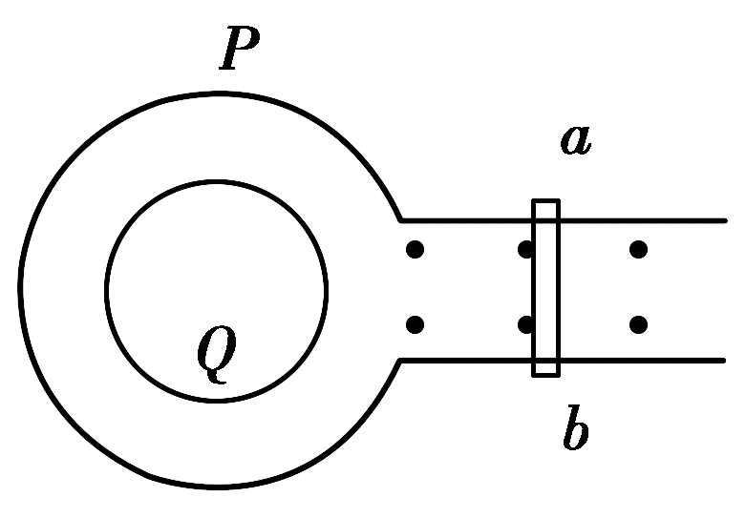
方向的感应电流，导线ab的运动情况可能是
A．匀速向右运动 B．加速向左运动
C．减速向右运动 D．加速向右运动

二．填空题(共2小题,每空2分,共计14分)
13．一个200匝、面积为20 cm²的线圈，放在磁场中，磁场的方向与线圈平面成30°角，若磁感应强
度在0.05 s内由0.1 T增加到0.5 T.在此过程中穿过线圈的磁通量的变化是___________ Wb；磁通量
的平均变化率是___________ Wb/s；线圈中的感应电动势的大小是___________ V.

14．(1)在“用单摆测重力加速度”的实验中，下列措施中可以提高实验精度的是________．
A．选细线做为摆线 B．单摆摆动时保持摆线在同一竖直平面内
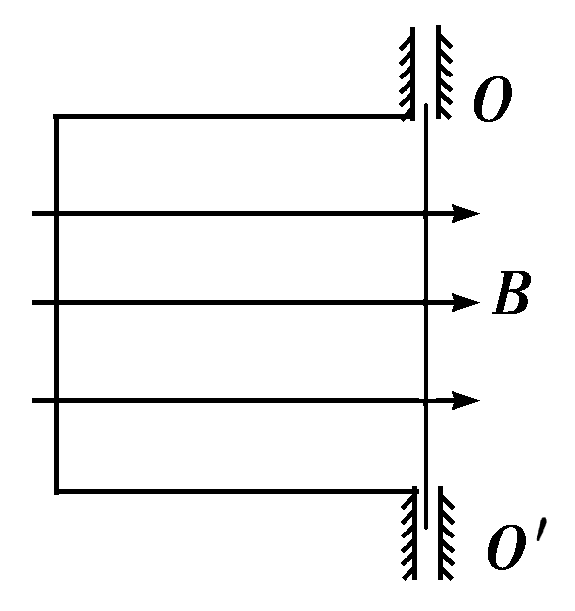
C．拴好摆球后，令其自然下垂时测量摆长 D．计时起止时刻，选在最大摆角处
(2)某同学在做“利用单摆测重力加速度”的实验中，先测得摆线长为97.50 cm，摆球直径为
2.00 cm，然后用秒表记录了单摆振动50次所用的时间，则：
①该摆摆长为________ cm.
②如果测得的g值偏小，可能的原因是________.
A．测摆线长时摆线拉得过紧 B．摆线上端悬点末固定，振动中出现松动，使摆线长度增加了
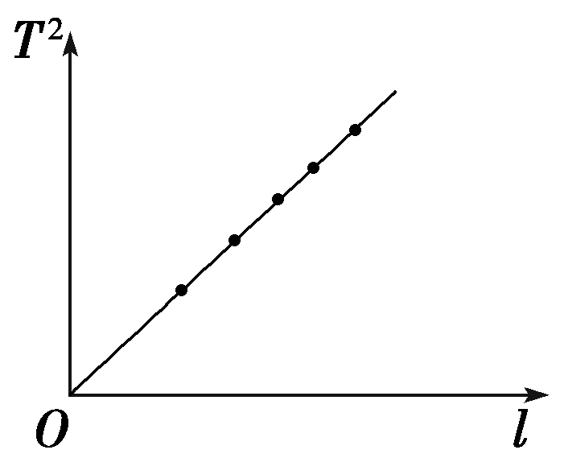
C．开始计时时，秒表过迟按下 D．实验中误将49次全振动记为50次
③为了提高实验精度，在实验中可改变几次摆长l并测出相应的周期T，从
而得出一组对应的l与T的数据，再以l为横坐标，T²为纵坐标，将所得数
据连成直线如图8所示，并求得该直线的斜率为k，则重力加速度
g＝________(用k表示)．

三．计算（38分）
15．(12分)如图甲所示，两根足够长的直金属导轨MN、PQ平行放置在倾角为θ的绝缘斜面上，两导
轨间距为L.M、P两点间接有阻值为R的电阻．一根质量为m的均匀直金属杆ab放在两导轨上，
并与导轨垂直．整套装置处于磁感应强度为B的匀强磁场中，磁场方向垂直斜面向下．导轨和金
属杆的电阻可忽略．让ab杆沿导轨由静止开始下滑，导轨和金属杆接触良好，不计它们之间的摩
擦．
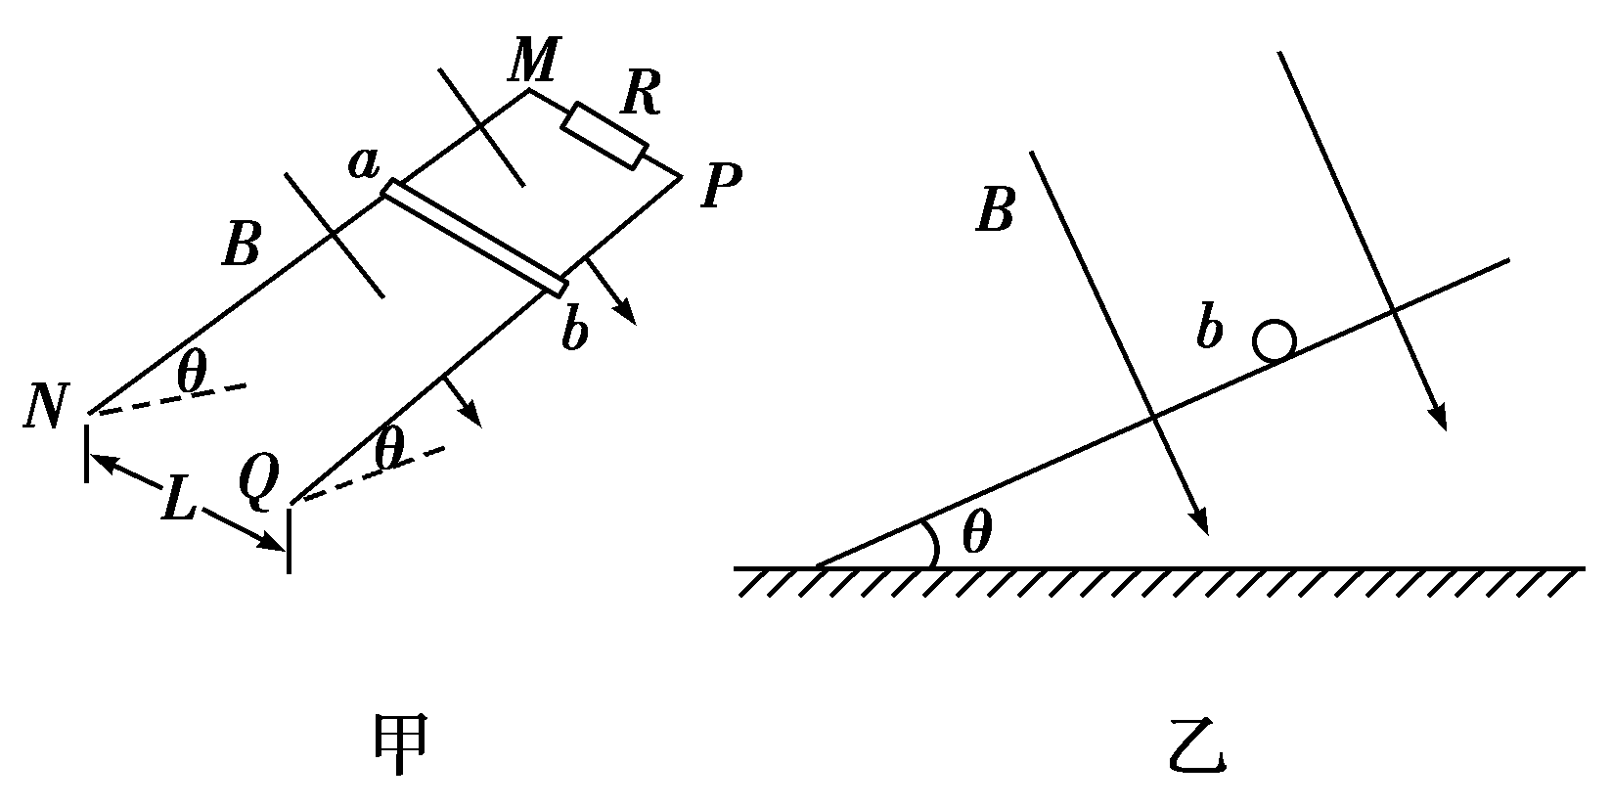
(1) 在加速下滑过程中，当ab杆的速度大小为v时，求ab杆中的电流及其加速度的大小；
(2) 求在下滑过程中，ab杆可以达到的速度最大值．

16．(12分)如图所示，边长为a的单匝正方形线圈在磁感应强度为B的匀强磁场中，以OO′边为轴匀
速转动，角速度为ω，转轴与磁场方向垂直，线圈电阻为R，求：
(1)从图示位置开始计时，线圈中产生的瞬时电动势的表达式；
(2) 从图示位置起转过1/4转的时间内线圈电阻R上产生的热量
(3)线圈从图示位置转过的过程中通过线圈截面的电荷量q.

17．(14分)有一台内阻为1 Ω的发电机，供给一个学校照明用电，如图所示，升压变压器的匝数比为
1∶4，降压变压器的匝数比为4∶1，输电线的总电阻R＝4 Ω，全校共22个班，每班有“220 V,40 W”
的电灯6盏，若要保证电灯全部正常发光，求：
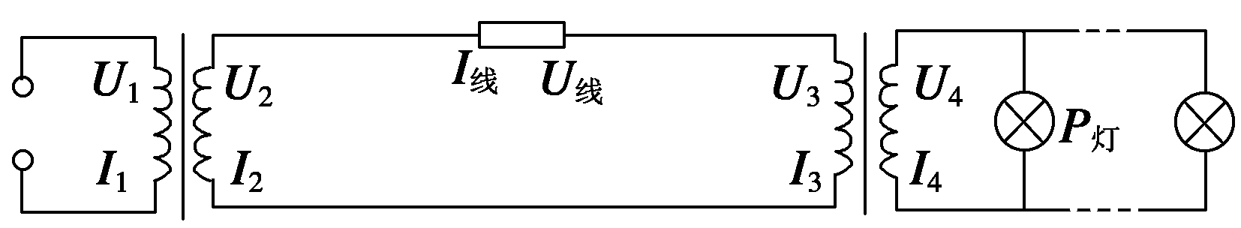
(1)发电机输出功率；
(2)发电机电动势；
(3)输电效率；

2015-2016年下学期高二年级期中考试
物理试卷参考答案

1.C 2.B 3.B 4.C 5.D 6.D. 7.B. 8.A 9.BCD 10.BC 11.AC 12.BC

13.答案：4×10⁻⁴ 8×10⁻³ 1.6
14. (1)ABC (2)①98.50 ②B ③
15. (1)当ab杆速度为v时，感应电动势E＝BLv，此时电路中电流I＝＝.
ab杆受到安培力F＝BIL＝，
根据牛顿运动定律，有
ma＝mgsin θ－F＝mgsin θ－，a＝gsin θ－.
(2)当＝mgsin θ时，ab杆达到最大速度
v_{m}＝.
16. (1)线圈转动中感应电动势的峰值E_{m}＝Bωa²，因从垂直于中性面开始计时，故表达式为余弦式，即e＝Bωa²cos ωt.
(2)$Q=I^{2}\text{Rt}={\left(\frac{{Bωa}^{2}}{\sqrt{2}}\right)}^{2}R\frac{\frac{π}{2}}{ω}=\frac{B^{2}{ωa}^{4}π}{4R}$
(3)线圈转过π/2过程中的感应电动势和感应电流的平均值分别为
E＝＝＝，I＝＝，
所以，在转动过程中通过线圈截面的电荷量为
q＝It＝·＝.
17. (1)对降压变压器：P₃＝P₄＝U₄I₄＝nP_{灯}＝22×6×40 W＝5 280 W
而U₃＝U₄＝880 V
所以I₃＝＝ A＝6 A
对升压变压器：U₁I₁＝U₂I₂＝IR＋U₃I₃＝IR＋P₃＝6²×4 W＋5 280 W＝5 424 W
所以，发电机的输出功率P_{出}＝5 424 W
(2)因为U₂＝U₃＋I_{线}R＝U₃＋I₃R＝880 V＋6×4 V＝904 V
所以U₁＝U₂＝×904 V＝226 V
又U₁I₁＝U₂I₂
所以I₁＝＝4I₂＝4I₃＝24 A
故E＝U₁＋I₁r＝226 V＋24×1 V＝250 V
(3)η＝×100%＝×100%＝97%

